1. 日总 1

1.1. 2017-02-16 1

1.1-1. 估计期货松绑 1

1.2. 2017-02-19 2

1.2-1. 不要太相信自己短期的预测 2

1.3. 2017-02-20 2

1.3-1. 不要太相信自己短期的预测 2

# 操作建议

|  |  |  |  |  |  |
| --- | --- | --- | --- | --- | --- |
|  | **ST五稀** | **鲁西化工** | **黔源电力** | **复旦复华** | **国电电力** |
| 02-22 | 密观 | 持有 | 持有 | 持有 | 持有 |
| 02-23 | 持有 | 持有 | 持有 | 持有 | 密观，20线 |
| 03-01 | 持有 | 密观 | 密观 | 密观 | 持有 |
|  |  |  |  |  |  |
|  |  |  |  |  |  |
|  |  |  |  |  |  |
|  |  |  |  |  |  |

# 做T

## 印花税卖出时才征收，手续费买卖都征收



## 印花税率 0.1%，单次征收

82.31 / 82280 = 0.1%

## 手续费率 0.035%，双次征收

(28.8 + 28.8)/ 82280 = 0.07%

## 单次做T成本 0.2%

所以要看看是不是能够赚回来0.2%，一般来说下降很多的股票，当天能收回来的概率不大。

太小的波动率，做T没意义。下探太多，风险又太大

# 选股

## 还要加入股息率的指标

看网上说华能国际是少有的高股息股票，去查了下，还真不错，几乎每年都分红，且股息率最高有6%之多。

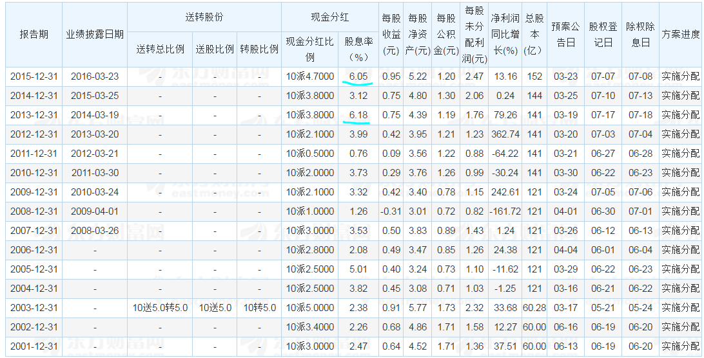

### 历年是否盈利,业绩披露日，股权登记和除权等

历年是否盈利主要避免踩到ST的雷

业绩披露日前后可能要炒作一番

股权登记和除权可以知道什么时候能分红

# 日总

## 2017-02-16

### 估计期货松绑

<http://www.cffex.com.cn/tzgg/jysgg/201702/t20170216_20056.html>

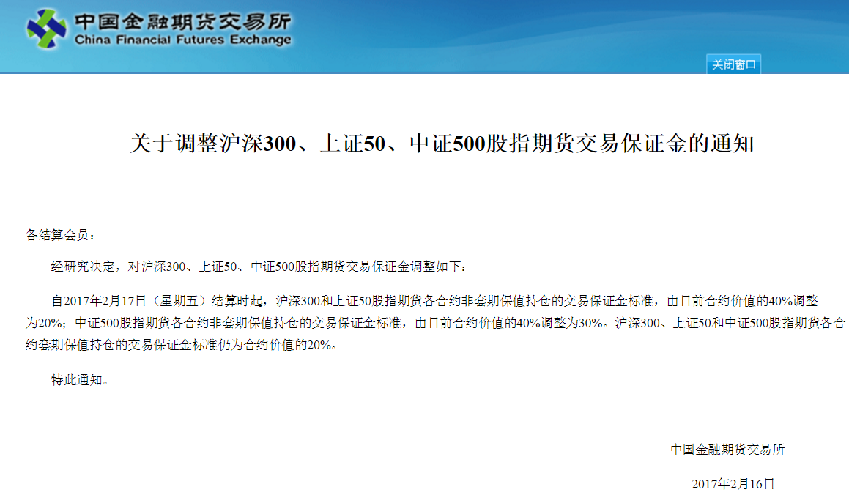

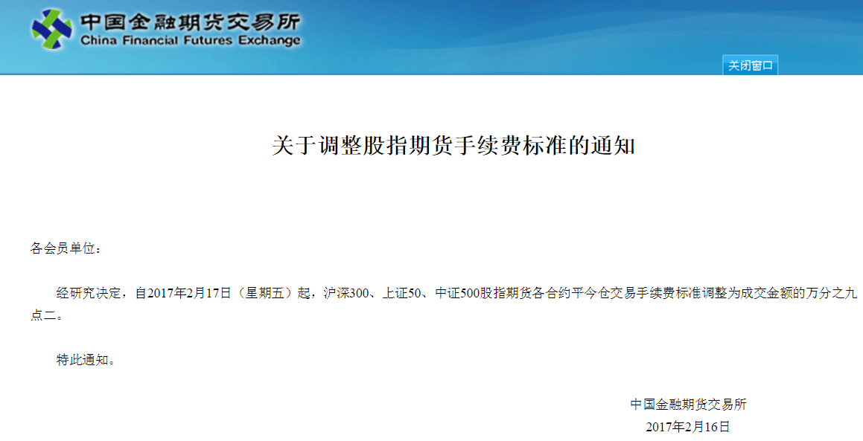

## 2017-02-19

### 不要太相信自己短期的预测

## 2017-02-20

### 不要太相信自己短期的预测

上周五估股指货松绑，然后大盘下泻。谁能料想到今天的大红盘？

## 2017-03-02

### 美股涨不代表A股就要跟

这只是个美好的愿望罢了。今天早上看到美股三大股指都大涨，原以为今天A股也会结束多日的调整走势，走出一根大阳。结果还是阴跌，妈的

### 黔源电力清仓

黔源电力破60日线，清仓了

## 2017-03-06

### 站在庄家的角度，洗盘一定要破均线

因为散户总觉得均线是支撑线，支撑线的跌破往往意味着趋势走弱，短线客可能开始离场。所以站在庄家的角度，如果是洗盘的话一定要破均线。

那给我操作上的启示就是，走势开始下跌并跌破均线，不一定在当天就离场。可以观察一到两日，看看是真的形式走坏还是庄家洗盘的技俩。一般来说，洗盘的话在重要均线处是会很快收回的。

但是，也不是所有的均线都是这样，要根据前段时间的走势，一般来说5，10日还好，20日的话就要谨慎，如果是60日的话，那就应该离场了，不管是不是洗盘，跌破60日都有些过分了。

前几天黔源电力清仓了，理由是破60日线了。结果从清仓第二天到今天，每天都是微涨。如果再等两天，那么有可能少亏1个多点。当然，并不是说黔源电力清错了，因为是60日线，破了就应该离场了。但是，如果以后遇到5，10日线，涨幅又不大的情况，可以考虑再观察两天

### 不要太相信均线的多头排列

上周五本来想入华能国际，但周五全天没有特别的回调所以没买。

周末分析各个周期的K线均走的不错，心里痒的不行。无奈刚觉最近大盘不是很好，而且华能短期涨的有点多，就像再等等，等过段时间调整下来再买。

结果今天一开盘，华能就涨两个多点，多少有点后悔。这要是早入了，多棒。结果没成想，9：36达到2.53%的涨幅后，迅速回落，一直到2：16，最低跌幅-3.16%， 随后股价回升，最终全天-1.27%， 可谓是结结实实的一天过山车。

想想今天没动还是比较万幸的，想这种热闹的场景，自己看不懂的场景，静静的看戏就好。只赚那些安安静静的钱，就比如最近的ST五稀 ☺